2015 2 ФЕВРАЛЯ - 16 ФЕВРАЛЯ 2015
АРТ – ПОЭТИЧЕСКАЯ ВЫСТАВКА
В РАМКАХ ПРОЕКТА «ЗЕМЛЯ ИМЕЕТ ФОРМУ ЧЕМОДАНА»
ВФОРМАТЕ
КРИВОШЕЕВ АЛЕКСАНДР (ПОЭТ)
ОЛЬГА МОЧАЛОВА (ХУДОЖНИК)
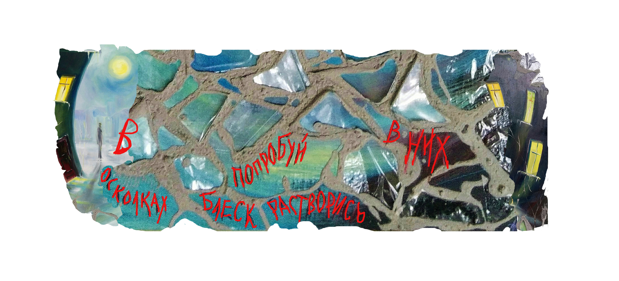
Дом-музей Марины Цветаевой
Москва, Борисоглебский пер., 6, стр. 1 +7 (495) 697-61-94
Творческий Союз Профессиональных Художников

